國 科 會 生 命 科 學 研 究 推 動 中 心
研討(習)會 結案報告
一、基本資料
中文名稱 | 第16屆研究日國際學術研討會「牙科材料新境界-創新與挑戰」
英文名稱 | International Conference of the 16th Research Day 「Exploring the Frontiers of Dental Material Realms: Innovations and Challenges」
中文摘要報告 | 最早的牙科材料科學可以追溯到19世紀初，從牙科汞合金的研究開始。大約一百年來，合成修復材料一直是人們關注的焦點，並廣泛應用於幾乎所有牙科領域。第16屆研究日國際學術研討會「牙科材料新境界-創新與挑戰」這主題，反映目前牙科材料如何觸及與實踐於口腔醫學的領域，含括了各式材料應用於複合樹脂、植體的可能性與現階段成果；牙科材料在齲齒、矯正和植牙的應用現況。  創新是一個看似美好的歷程，從無到有、從有到好、從好到具備規模。在不同階段可能會遇到的問題和挑戰也會有所不同。能否好好面對與因應挑戰，是決定創新能否進一步拓展與進化的先決條件。本次研究日國際學術研討會「牙科材料新境界-創新與挑戰」，各國的專家剖析了牙科材料的面貌，細數牙科材料的未來趨勢。透過頂尖專家學者們豐富的經驗，帶領與會者由淺入深，快速跟上牙科材料的潮流，更在研討會中揭露因應挑戰的秘訣。  本次研討會更為來自不同牙科次專科的醫療人員、專家和實踐生醫材料研究人員提供了一個獨特的國際論壇。讓與會者得以互動和交流最新的成果。與會者同時可以學習和了解牙科生物材料的最新發展，有利於研創出好的材料，讓牙醫師和患者為臨床案例一起共同針對需求選擇合適的材料並改善治療結果。更重要的是，在這一個看似美好的創新歷程，我們借重講者們豐富的經驗，正向面對與因應隨之而來的挑戰。有助於台灣牙科材料界陸續精進與衍生出新的研創點子。
英文摘要報告 | The earliest science of dental materials dates back to the early 19th century, beginning with the study of dental amalgam. For about 100 years, synthetic restorative materials have been the focus of attention and are widely used in almost all areas of dentistry. The theme of the 16th Research Day International Conference, “New Frontiers in Dental Materials - Innovations and Challenges,” reflects how dental materials are currently being approached and practiced in the field of dentistry, including the possibilities and current results of various materials used in composite resins and implants, as well as the current status of dental materials in caries, orthodontics, and implants.  Innovation is a seemingly beautiful journey, from nothing to something, from something to something, from something to something, and from something to something. Problems and challenges may be different at different stages. Whether we can face and cope with the challenges properly is the prerequisite to determine whether innovation can be further expanded and evolved. At the International Symposium “New Frontier of Dental Materials - Innovations and Challenges” on the Research Day, experts from different countries analyzed the landscape of dental materials and detailed the future trends of dental materials. Through the rich experience of the top experts and scholars, they led the participants from the shallow to the deep, quickly kept up with the trend of dental materials, and even revealed the secret to meet the challenges in the seminar.  The symposium provides a unique international forum for medical practitioners, experts, and practicing biomaterials researchers from different dental subspecialties. Participants will be able to interact and exchange the latest findings. Participants can also learn and understand the latest developments in dental biomaterials, which will facilitate the creation of materials that will allow dentists and patients to work together to select the right materials for their clinical cases and improve treatment outcomes. What's more, in this seemingly beautiful and innovative process, we rely on the speakers' rich experience to face and respond to the challenges that come along with it. This will help the dental materials industry in Taiwan to continue to refine and generate new ideas for research and innovation.
研討(習)會目的 | 本研討會的主要目是藉由頂尖專家、學者精闢的分享了目前對全球現階段在口腔醫學領域而言相當重要且新穎的講題。講題包含隱形牙套在實驗室和臨床特徵，到氧化鋯材料在植牙的應用、氧化釔穩定氧化鋯的性能、使用基於有限元素的機器學習之及時設計優化植體支持贋復設計，或是用於增強齲齒控制的合成樹脂複合材料，還有材料在數位化全口重建的運用與研究等。本次研討會提供了一個國際與臺灣、跨校院、跨領域的學術交流與研究合作場合，融合了學術、產業創新研發、臨床觀點需求、照護現場進化與教學實務、研創的平台。未來，持續帶動全球牙科材料與設備市場的穩定成長，注重口腔保健、重視口腔疾病與美觀，進而形成產、研、學、創的良善循環。
參加對象(含人數) | 本研討會之參加對象，不限於臺灣以外國家的人員、牙醫師，舉凡高醫大和全台之大學部、研究生、博士生等學生，或是任何熱心關心口腔醫學在牙科材料之最新發展與遠景的國際專家、學者，均可以在報名後參加研討會。本次活動參與人數共有187人，國內外講者7人、國外參與者4人、國內參與者176人(含本校、陽明交大與成大教生等)。
預期效益達成狀況 | 藉由本國際研討會活動，台灣與日本、美國等國家，高醫、成大與陽明交大，實質加強國際間與國內跨校合作關係及經驗分享，並宣傳臺灣過去和目前在口腔醫學在牙科材料之發展與遠景領域的基礎與硬軟實力，以提昇、推廣臺灣牙科材料研發衍生產品在國際間之地位，進而提昇臺灣之國際知名度。同時，本次的主辦活動，促成台灣與高醫邁向國際社會，更是推動臺灣牙科材料產業的極佳機會。  整體而言，透過本次研討會的主辦，我們實際：(1)促成邁向國際社會、推動臺灣牙科材料產業的極佳機會，使國際能看到我們口腔醫學領域在跨域合作下，在牙科材料方面的研創成就與軟實力。(2)促使臺灣的牙科材料研究成果能為國際學界接受，且積極拓展臺灣在口腔醫學在牙科材料之研創發展與遠景領域對國際學術界的影響力。(3)構建臺灣與國際上的牙科材料相關領域在口腔醫學之跨領域合作，開創牙科材料發展與擴展牙科材料在口腔醫學各領域的多元應用。(4)建立與傳播牙科材料在口腔醫學應用面之發展與遠景信息交換、跨領域人才合作、交流之平台。(5)從口腔醫學牙科材料研討會開創實質地在地國民外交，拓展國際友誼交流合作。

二、邀請主講人姓名及學經歷
姓名 | 學歷 | 經歷 | 現任
Fok, Alex Siu-Lun | 英國曼徹斯特大學機械工程博士  英國牛津大學的數學建模和數值分析碩士  英國開放大學的數學學士 | - 美國明尼蘇達大學復形科學學系副教授  - 英國曼徹斯特大學工程系資深講師 | - 美國明尼蘇達大學牙科生物材料和生物力學研究中心 (MDRCBB) 教授  - 美國明尼蘇達大學牙科生物材料和生物力學研究中心主任  - 美國明尼蘇達大學生物材料部主任  - Dental Materials編輯委員
Guang Hong | 日本廣島大學齒學博士 | - 日本東北大學牙科研究科副教授  - 日本東北大學牙科研究生院助理教授  - 日本廣島大學研究生院醫學/牙科/藥學研究科助理教授  - 期刊Dental Materials Journal編輯委員  - 期刊International Chinese Journal of Dentistry編輯委員 | - 日本東北大學研究生院牙科醫學研究科牙科創新聯絡中心教授  - 日本東北大學牙科研究生院副院長  - 日本東北大學國際合作推進科科長部主任  - 印尼艾爾朗加大學牙醫學院客座教授  - 亞太牙科教育協會指引制定委員會主委  - 日本齒科理工學會國際交流委員會委員  - 日本牙科材料與設備學會國際交流委員會委員  - 期刊Dental Materials Journal副主編  - 期刊Dental Journal國際編輯委員  - 期刊Journal of Prevention and Treatment for Stomatological Diseases 國際編輯委員  - 期刊Asian Pacific Journal of Dentistry編輯委員

三、議程
日期 | 議程時間 | 議程講員 | 議題主題
2024/03/29 | 09：40~10：30 | Prof. Fok, Alex Siu-Lun  Minnesota University, USA  美國明尼蘇達大學牙醫學系 | Topic 1：  Orthodontic Clear Aligners: Laboratory and Clinical Characterization  (隱形牙套：實驗室和臨床特徵)
2024/03/29 | 10：30~11：20 | Prof. Guang Hong  Tohoku University, Japan  日本東北大學牙醫學院 | Topic 2：  Application of Zirconia Materials to Dental Implants  (氧化鋯材料在植牙的應用)
2024/03/29 | 11：30~12：10 | Prof. Her-Hsiung Huang  National Yang Ming Chiao Tung University  黃何雄教授  國立陽明交通大學牙醫學系 | Topic 3：  Material properties of yttria-stabilized zirconia and the effect of simulated intraoral environment on the fracture characteristics of multilayer zirconia  (氧化釔穩定氧化鋯的材料性能及模擬口腔內環境對多層氧化鋯斷裂特性的影響)
2024/03/29 | 13：30~14：10 | Prof. Yu-Chih Chiang  National Taiwan University  姜昱至教授  國立臺灣大學牙醫學系 | Topic 4：  A Synergistic Resin Composite for Enhanced Caries Control: Epigallocatechin Gallate-Immobilized Antimicrobial Resin with Rechargeable Fluorinated Filler  (用於增強齲齒控制的合成樹脂複合材料：表沒食子兒茶素沒食子酸脂酸酯固定抗菌樹脂與可充電氟化填料)
2024/03/29 | 14：10~14：50 | A. P. Yung-Chung Chen  National Cheng Kung University  陳永崇副教授  國立成功大學牙醫學系 | Topic 5：  Real-time design optimization of implant-supported prosthesis using finite element-based machine learning  (使用基於有限元素的機器學習之及時設計優化植體支持贋復設計)
2024/03/29 | 15：10~15：40 | A. P. Ting-Hsun Lan  Kaohsiung Medical University  藍鼎勛副教授  高雄醫學大學牙醫學系 | Topic 6：  Study of digital materials used for full mouth rehabilitation  (材料在數位化全口重建的運用與研究)
2024/03/29 | 15：40~16：10 | A.P. Kun-Tsung Lee  Kaohsiung Medical University  李坤宗副教授  高雄醫學大學口腔衛生學系 | Topic 7：  Clinic application of Photobiomodulation therapy in the current dentistry  (光生物調節療法在現今牙科的臨床應用)

International Conference (國際學術研討會)
Date ： | 2024/03/29
Venue：  地 .點： | 3FM Audio-Visual Education Center, Li-Hsueh Building, KMU  高醫大勵學大樓3F半視聽教學中心
Agenda (議程)
Time (時間) |  | Program/Topic (內容) |  | Speaker (主講人) | Moderator (主持人)
09：00~09：20 |  | Registration 報到
09：20~09：40 |  | Opening Remark 開幕式-貴賓致詞 (貴賓合照)
09：40~10：30 |  | Topic 1：  Orthodontic Clear Aligners: Laboratory and Clinical Characterization  (隱形牙套：實驗室和臨床特徵) |  | Prof. Fok, Alex Siu-Lun  Minnesota University, USA  美國明尼蘇達大學牙醫學系 | A. P. Ting-Hsun Lan  Kaohsiung Medical University  藍鼎勛副教授  高雄醫學大學
10：30~11：20 |  | Topic 2：  Application of Zirconia Materials to Dental Implants  (氧化鋯材料在植牙的應用) |  | Prof. Guang Hong  Tohoku University, Japan  日本東北大學牙醫學院 | Prof. Yan-Hsiung Wang  Kaohsiung Medical University  王彦雄教授  高雄醫學大學
11：20~11：30 |  | Break
11：30~12：10 |  | Topic 3：  Material properties of yttria-stabilized zirconia and the effect of simulated intraoral environment on the fracture characteristics of multilayer zirconia  (氧化釔穩定氧化鋯的材料性能及模擬口腔內環境對多層氧化鋯斷裂特性的影響) |  | Prof. Her-Hsiung Huang  National Yang Ming Chiao Tung University  黃何雄教授  國立陽明交通大學牙醫學系 | Prof. Jen-Chyan Wang  Kaohsiung Medical University  王震乾教授  高雄醫學大學
12：10~13：30 |  | Lunch
13：30~14：10 |  | Topic 4：  A Synergistic Resin Composite for Enhanced Caries Control: Epigallocatechin Gallate-Immobilized Antimicrobial Resin with Rechargeable Fluorinated Filler  (用於增強齲齒控制的合成樹脂複合材料：表沒食子兒茶素沒食子酸脂酸酯固定抗菌樹脂與可充電氟化填料) |  | Prof. Yu-Chih Chiang  National Taiwan University  姜昱至教授  國立臺灣大學牙醫學系 | Prof. Jiiang-Huei Jeng  Kaohsiung Medical University  鄭景暉教授  高雄醫學大學
14：10~14：50 |  | Topic 5：  Real-time design optimization of implant-supported prosthesis using finite element-based machine learning  (使用基於有限元素的機器學習之及時設計優化植體支持贋復設計) |  | A. P. Yung-Chung Chen  National Cheng Kung University  陳永崇副教授  國立成功大學牙醫學系 | A. P. Kun-Tsung Lee  Kaohsiung Medical University  李坤宗副教授  高雄醫學大學
14：50~15：10 |  | Coffee Break
15：10~15：40 |  | Topic 6：  Study of digital materials used for full mouth rehabilitation  (材料在數位化全口重建的運用與研究) |  | A. P. Ting-Hsun Lan  Kaohsiung Medical University  藍鼎勛副教授  高雄醫學大學牙醫學系 | Assistant Prof. Jung-Chang Kung  Kaohsiung Medical University  龔榮章助理教授  高雄醫學大學
15：40~16：10 |  | Topic 7：  Clinic application of Photobiomodulation therapy in the current dentistry  (光生物調節療法在現今牙科的臨床應用) |  | A.P. Kun-Tsung Lee  Kaohsiung Medical University  李坤宗副教授  高雄醫學大學口腔衛生學系 | Prof. Pei-Shan Ho  Kaohsiung Medical University  何佩珊教授  高雄醫學大學
16：10~16：40 |  | Closing & Awards Ceremony 頒獎暨閉幕式 (大合照)
Poster Exhibition (貼示報告海報展)
2024/03/25~29 |  |  | Poster Exhibition (貼示報告海報展) |  |  | Venue：Lobby, 1F, International Academic Research Building, KMU  地 .點：高醫大國際學術研究 大樓1F川堂
2024/03/29  12：20~13：20 |  |  | Poster Exhibition Competition (研究論文貼示報告競賽)  Poster Presentation ( Q＆A及貼示報告學生競賽評分)
Activities (系列活動)
2024/03/23  08：00~12：00 |  |  | 2024 Southern Taiwan PGY Dentists Case Report Competition (113年牙醫PGY醫師案例報告競賽) |  |  | Venue：Auditorium Ⅲ, 2F, Building W, KMUH  地 .點：高醫大附設中和紀念醫院W棟2F第三講堂
2024/03/25~29  08：30~17：30 |  |  | Learning History Exhibition of Internship Student in Dental Department (牙科部實習學生學習歷程展) |  |  | Venue：PBL & OSCE Classroom, 6F, Building W, KMUH  地 .點：高醫大附設中和紀念醫院W棟6F PBL & OSCE教室
2024/03/28  13：30~17：30 |  |  | International Conference of the 16th Research Day, College of Dental Medicine, Kaohsiung Medical University: Oral Presentation & Competition for Students  (高雄醫學大學口腔醫學院第16屆研究日國際學術研討會論文口頭報告暨學生論文競賽) |  |  | Venue：Conference Room, College of Dental Medicine, 6F, International Academic Research Building, KMU  地 .點：高醫大國際學術研究 大樓6F口腔醫學院會議室

四、活動照片和影片
- 照片
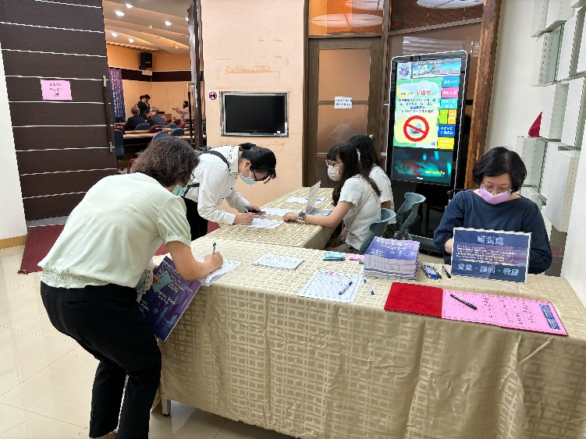 | 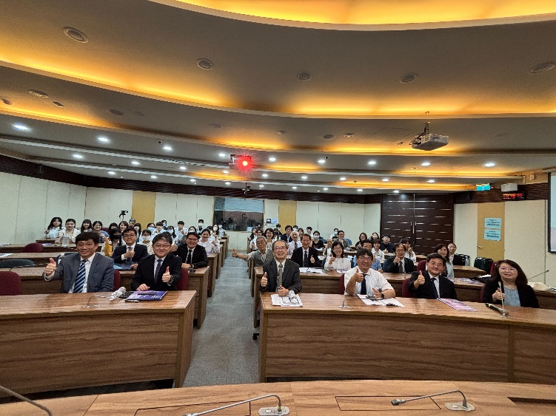
與會者簽到 | 大合影
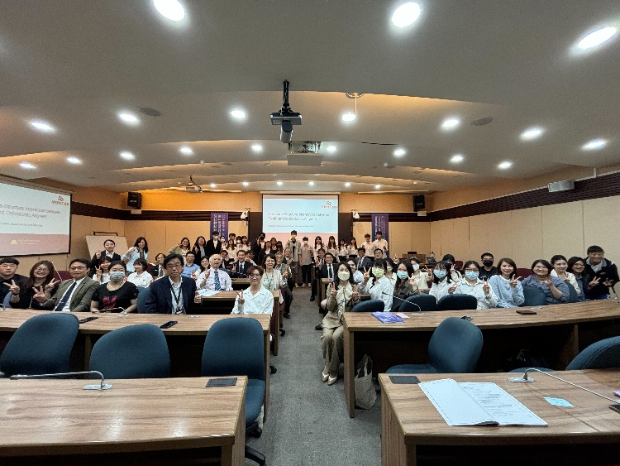 | 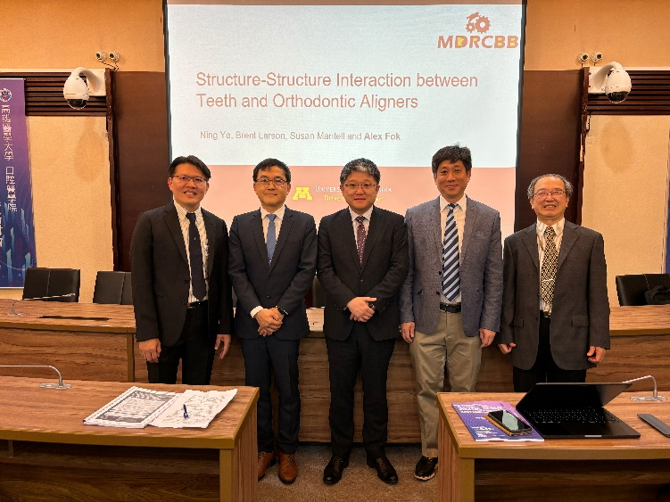
大合影 | 講者、主持人與會者合影
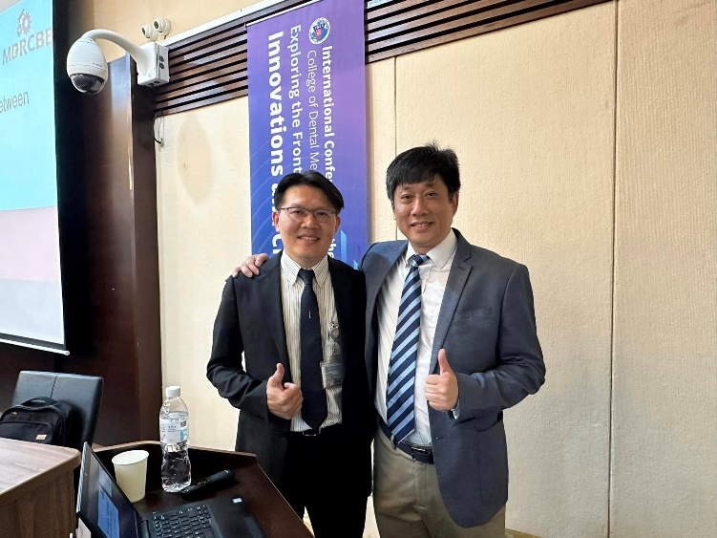 | 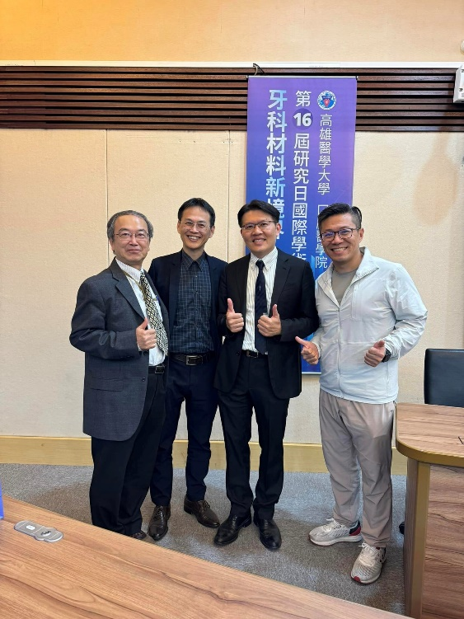
講者、主持人與會者合影 | 講者、主持人與會者合影
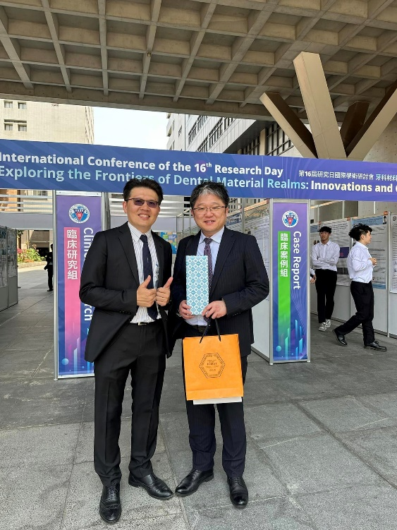 | 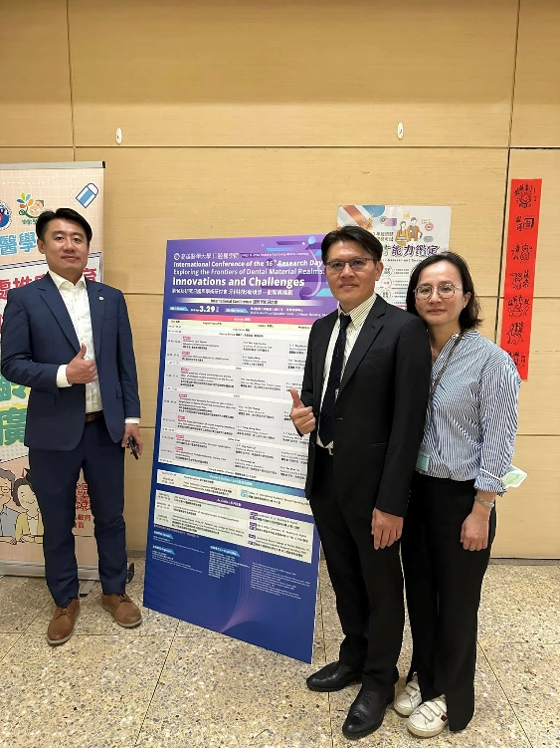
講者、主持人與會者合影 | 講者、主持人與會者合影
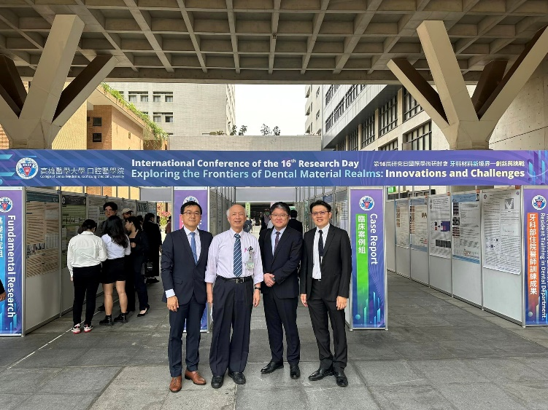 | 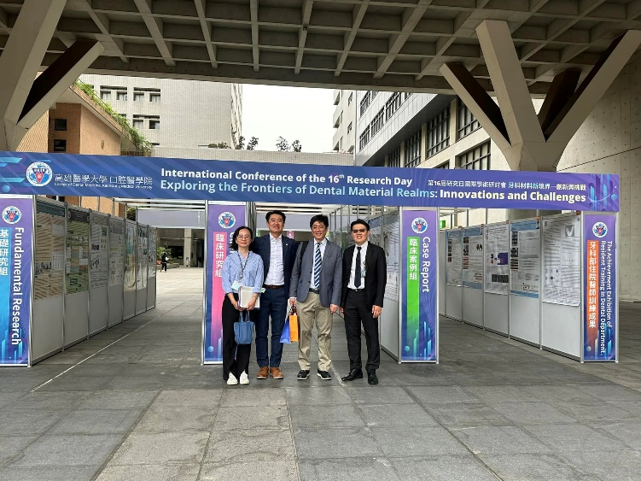
講者、主持人與會者合影 | 講者、主持人與會者合影
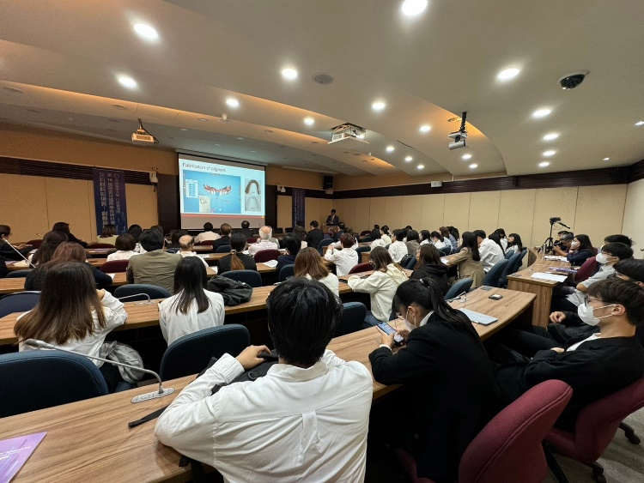 | 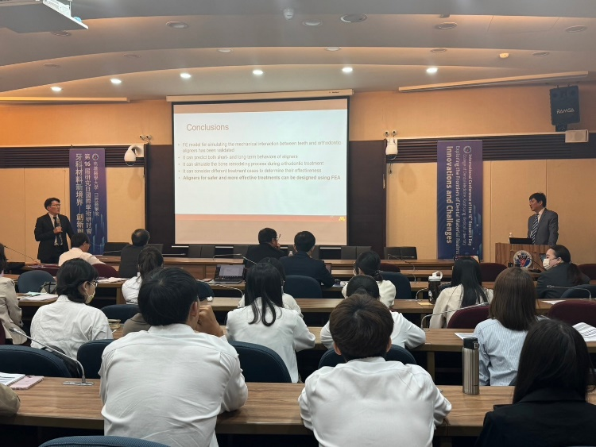
會場實況  （講者Prof. Fok, Alex Siu-Lun） | 會場實況  （講者Prof. Fok, Alex Siu-Lun）
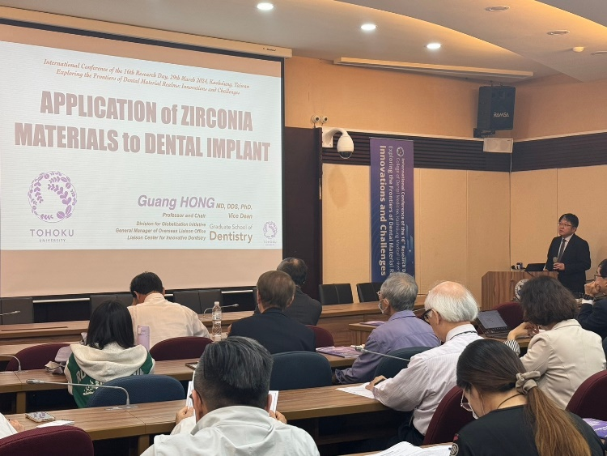 | 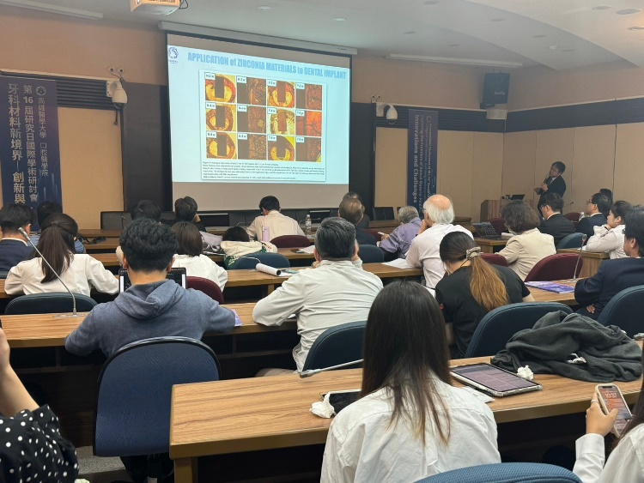
會場實況（講者Prof. Guang Hong） | 會場實況（講者Prof. Guang Hong）
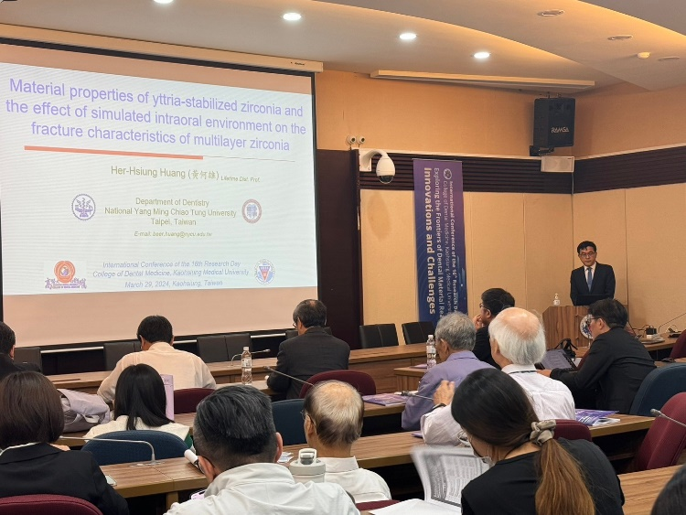 | 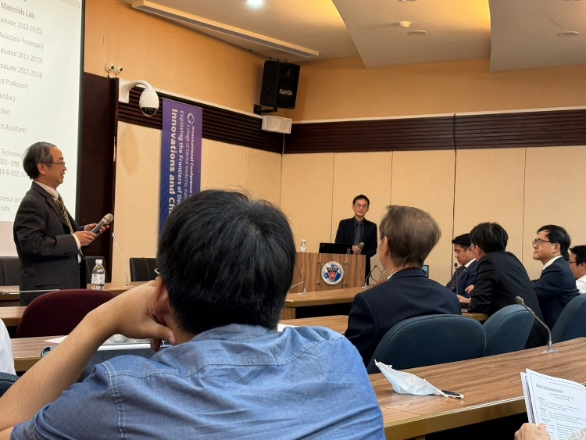
會場實況  （講者Prof. Her-Hsiung Huang） | 會場實況  （講者Prof. Yu-Chih Chiang）
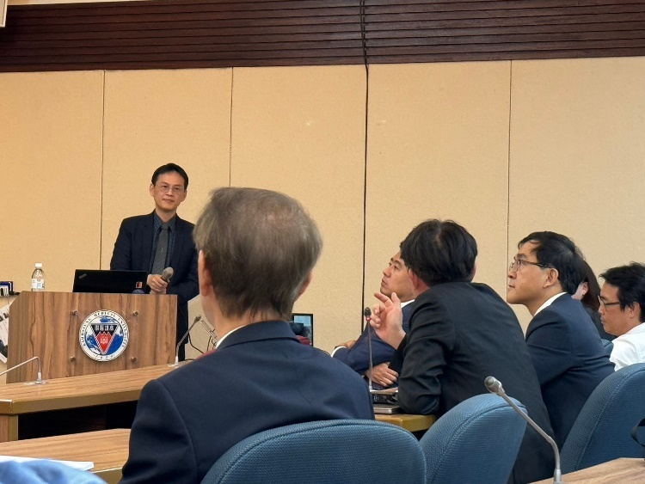 | 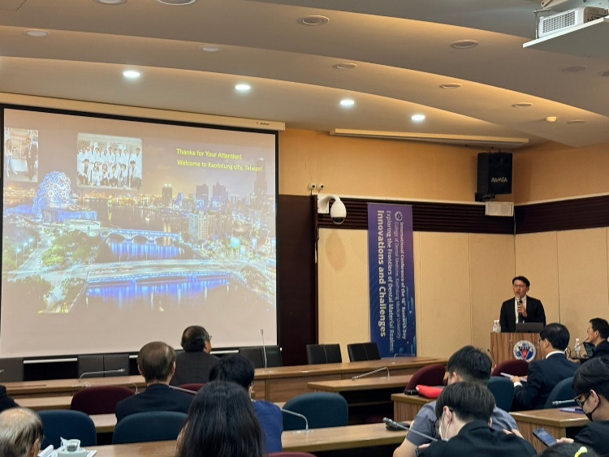
會場實況  （講者Prof. Yu-Chih Chiang） | 會場實況  （講者A. P. Ting-Hsun Lan）
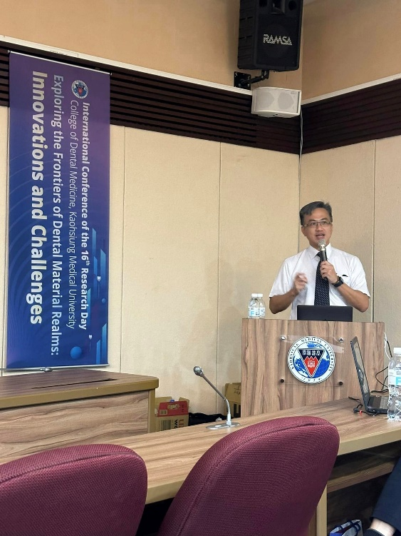 | 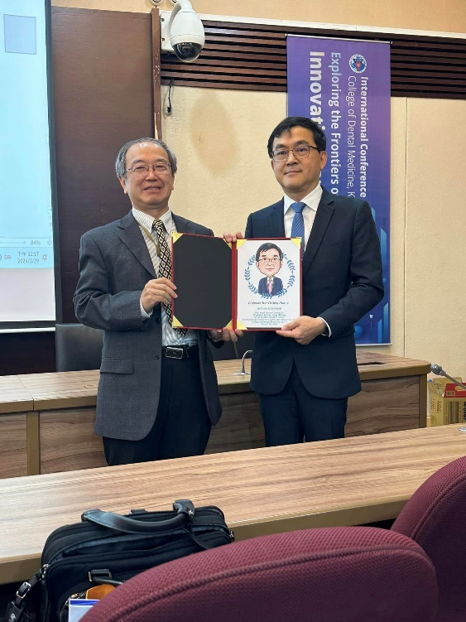
會場實況  （講者A.P. Kun-Tsung Lee） | 致贈講者感謝狀  （講者Prof. Her-Hsiung Huang）
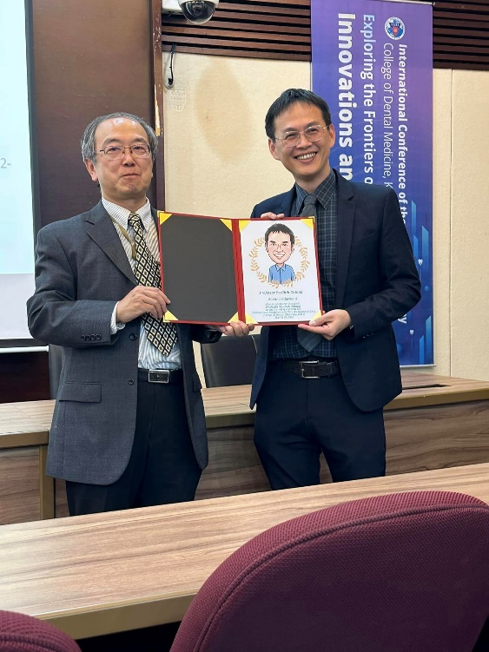 | 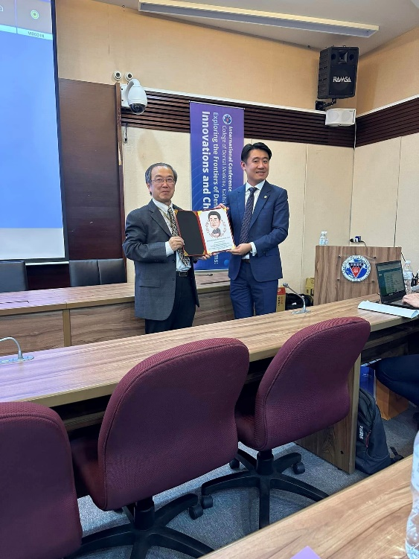
致贈講者感謝狀  （講者Prof. Yu-Chih Chiang） | 致贈講者感謝狀  （講者A. P. Yung-Chung Chen）
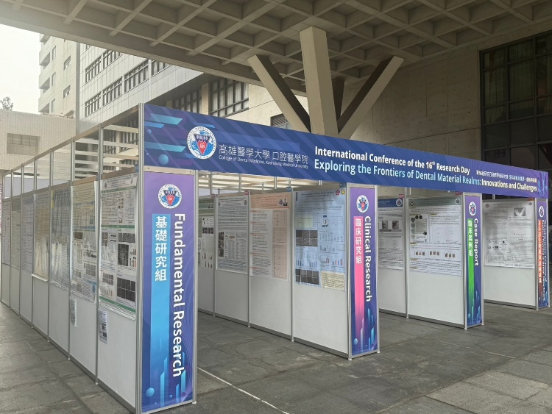 | 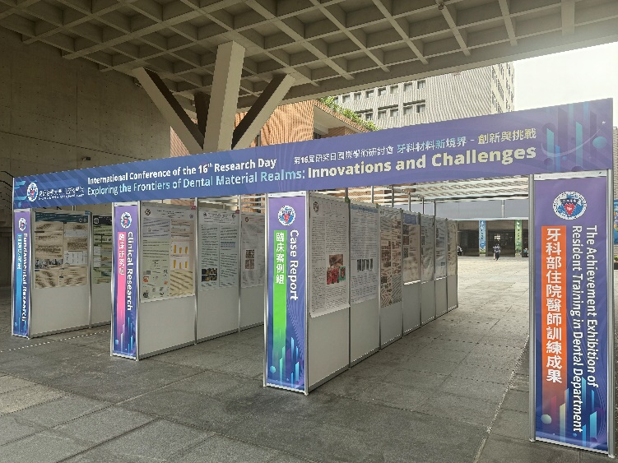
海報展示全景 | 海報展示全景
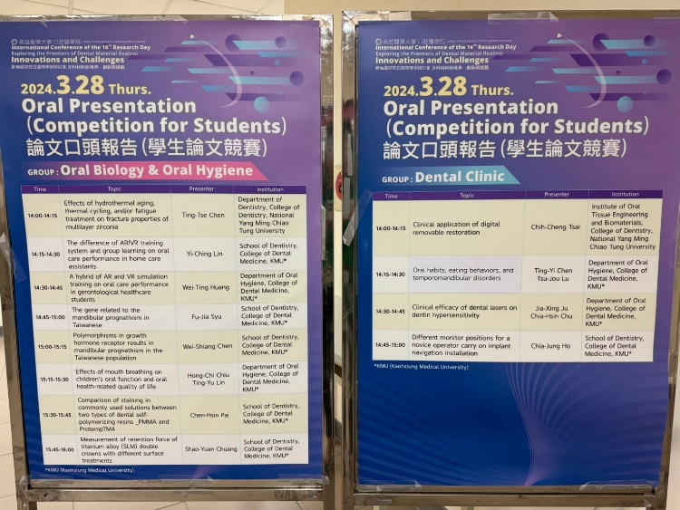 | 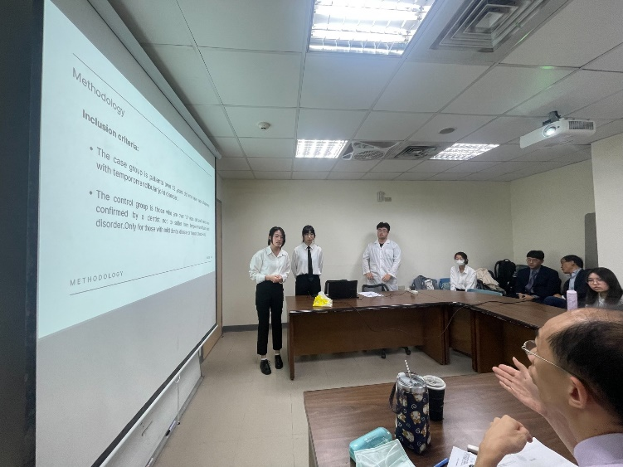
學生口頭競賽 | 學生口頭競賽實況
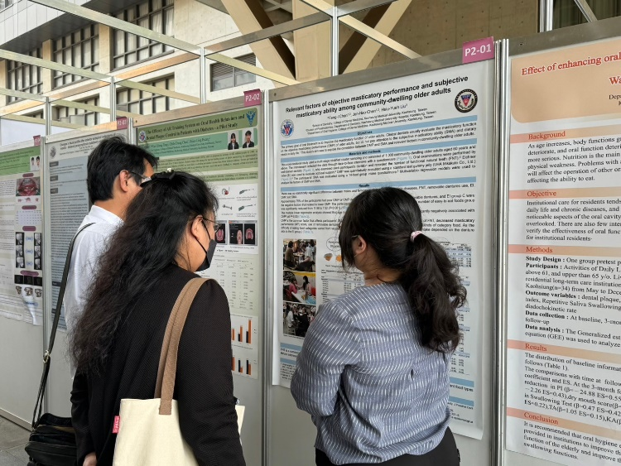 | 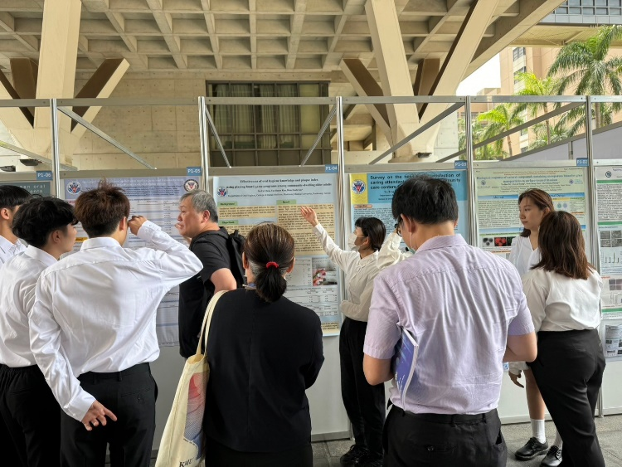
學生海報競賽實況 | 學生海報競賽實況
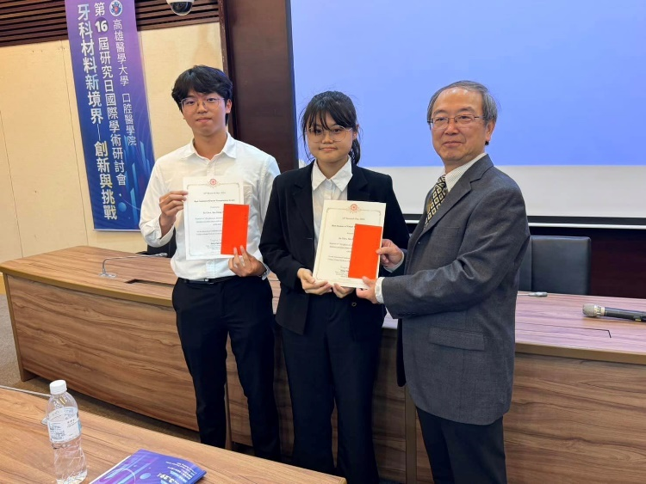 | 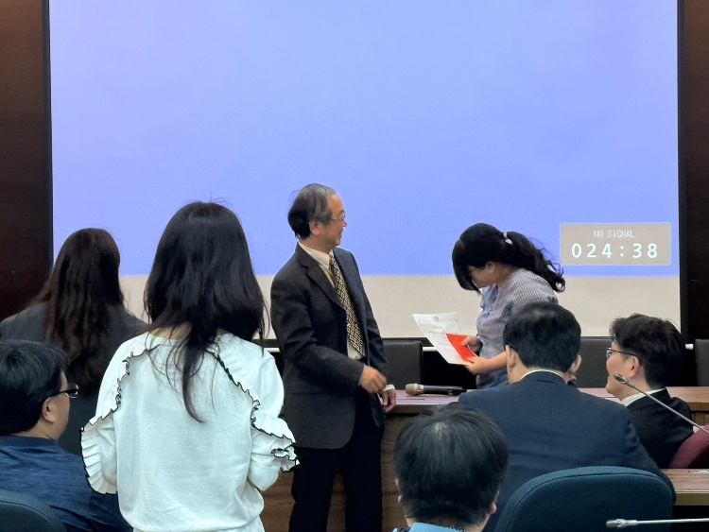
競賽頒獎 | 競賽頒獎
- 影片（第16屆研究日國際學術研討會「牙科材料新境界-創新與挑戰影片）

